CONTENIDO MANUAL BASICO DE KTooN (ver. 0.9a rev 1521)

0. INTRODUCCIÓN

Nuestra Visión y Licencia

Como proyecto de software, nuestra filosofía se basa en compartir y difundir conocimiento, garantizando el acceso a cualquier persona que desee usar, copiar o modificar el código fuente de KTooN. En función de estas directivas, hemos escogido licenciar este software bajo los términos de la licencia GPL (ver 3). Por tanto, KTooN es Software Libre y todos están invitados a participar y vincularse a este proyecto.
Este es el contenido legal de nuestra licencia:

Animación para Dummies

Animar es un arte. No, animar es un arte divertido. También podríamos decir que animar es una técnica mediante la cual le das vida a personajes u objetos, pero lo cierto es, que animar es muchas cosas más... sobre todo: es magia! Para hablar de animación, debemos empezar por hablar de nuestros ojos. No es extraño? Sip, lo es... sin embargo, la capacidad de generar la sensación de animación parte de nuestra capacidad para ver, más específicamente de la forma en que vemos. Ver es una ciencia!

Imagina que tienes una montaña de fotografías, ahora imagina que comienzas a verlas, una por una, tan rápido como puedas. Cada vez que te concentras en una foto, tus ojos capturan la información y se la envían a tu cerebro para que este la procese y tú la puedas interpretar: veo una casa, veo un barco, veo a mi tío!, etc. Normalmente las personas creen que "ver" es simplemente abrir los ojos, pero en realidad cada vez que "miras" sucede un gran intercambio de información entre tus ojos y tu cerebro, para que tu sientas que "ves". Este proceso no es fácil de percibir porque sucede en un espacio de tiempo supremamente pequeño, muchísimo menos que un segundo.

Ahora bien, veamos que sucede cuando tomas la montaña de fotografías y comienzas a repasarlas de manera rápida, una por una: por cada imagen que colocas frente a tus ojos, tu cerebro comienza a hacer una interpretación de la misma, sin embargo, dado que estás reemplazando cada imagen por una nueva, si lo haces a la velocidad adecuada, tu cerebro no alcanza a interpretar la totalidad de la primera foto y sin embargo debe empezar a interpretar la imagen que sigue. Cuando el flujo de fotos es lo suficientemente grande y pasa a gran velocidad, tu cerebro comienza a mezclar la información de una imagen, con la que sigue y con la que sigue, generando la sensación de movimiento, es entonces cuando la magia sucede y podemos hablar de animación.

Se calcula que el ojo humano solo es capaz de diferenciar hasta 24 imágenes si las trata de ver, una tras otra, durante un segundo. Si el número de imágenes es igual o superior a 24, entonces el ojo comienza a percibir que los elementos que componen la imagen empiezan a adquirir movimiento.
Un momento, quiere decir esto que una película no es más que un enorme montón de fotografías que pasan frente a mis ojos a una velocidad impresionante? La respuesta corta es: Sip! Sin embargo, debemos tener en cuenta que una película es algo un poco más complejo, pues es contenido audio-visual, lo que significa que también incluye sonido y una gran cantidad de detalles técnicos que dejaremos pendientes para después.

En el mundo de la animación, cada imagen que la compone se conoce como marco (frame en inglés), así pues, la velocidad con la que se proyecta una película se mide en marcos por segundo (en inglés: Frames Per Second o FPS). Entre más marcos tenga una animación, la ilusión de movimiento será mucho mejor y entre menos tenga, la sensación de fluidez se irá perdiendo.
En la actualidad, contamos con una gran variedad de técnicas de animación, con las cuales podemos crear contenidos como los que vemos en películas y vídeos. Estas son algunas de las técnicas:

Animación 2D: Se trata de una técnica basada en planos para la creación de los marcos que harán parte de la animación. Hey! un momento, Qué es un plano? Cuando pienses en un plano, piensa en una superficie uniforme, similar a una hoja de papel, a una cancha de fútbol, al suelo de tu casa o inclusive piensa en una pared. Sé que suena extraño, pero un plano no es más que una superficie plana. Ahora, en términos un poco más complicados, un plano es un área de trabajo en donde cuentas con dos dimensiones para desplazarte; si lo deseas, puedes pensar en esas dos dimensiones como arriba-abajo e izquierda-derecha. Esas dos dimensiones, son las que forman el término 2D (dos dimensiones) que la gente utiliza cuando habla de Animación 2D, por cierto, una de las primeras técnicas de animación en la historia. Si te fijas en los bordes de una hoja de papel y te concentras en el borde inferior y en el borde izquierdo, notarás que son como dos lineas rectas que se encuentran en la esquina inferior izquierda. Esas dos lineas rectas son las que determinan el plano sobre el cual puedes dibujar y técnicamente se conocen como ejes (en matemáticas, suelen llamarlos eje X y eje Y). Resumiendo, cuando pienses en animación 2D, piensa en dibujos animados realizados sobre una superficie plana a partir de los trazos creados por un dibujante ya sea sobre un papel, o ya sea desde un programa de computador para animación 2D. Dos buenos ejemplos de esta técnica son la mayoría de series de TV que puedes ver en Cartoon Network, así como todos los clásicos de Walt Disney. Demos un vistazo a otro ejemplo:

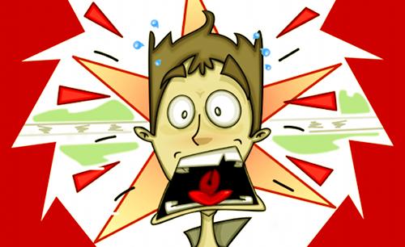

Fig #1. Corto Animado "Cibertito's Crash". Técnica: Animación 2D

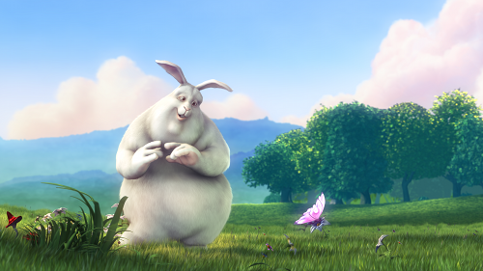
Animación 3D: Esta técnica es un poco similar a la anterior, con la diferencia de que ya no hablamos de dos dimensiones, sino de tres. Una forma sencilla de pensar en 3D es pensar en arriba-abajo, izquierda-derecha y adelante y atrás. Por consiguiente, hablamos de tres ejes; en matemáticas, suelen llamarlos eje X, eje Y y eje Z). A diferencia de la técnica 2D, la animación en tres dimensiones solo se puede realizar a través de programas de computador especializados en el tema, los cuales se encargan de calcular todo lo necesario para generar cada marco que compone una animación. Bajo esta técnica, el creador no se encarga de ilustrar figuras, sino más bien de modelar objetos y estructuras geométricas que luego articulará para que se puedan mover a través de cada marco de la escena en construcción. La animación 3D es mucho más compleja que la animación 2D, pues el software enfocado a la materia debe realizar los cálculos por cada punto en el espacio, que hace parte de cada imagen. Dichos cálculos incluyen: color, iluminación y textura, entre otros. Todo esto se traduce en cientos de miles de operaciones matemáticas (algunas veces millones!) es decir, en muuuuchooo trabajo! Afortunadamente, lo hace el computador y no el animador. Los mejores ejemplos de animación 3D puedes encontrarlos en películas como: "Toy Story", "Buscando a Nemo" y en cortos como "Big Buck Bunny", del cual podemos apreciar la siguiente escena:

Fig #2. Corto Animado "Big Buck Bunny". Técnica: Animación 3D

Stop Motion: Esta técnica se basa en jugar con fotografías. Si tienes una cámara, es lo único que necesitas para poder empezar! El procedimiento es muy sencillo, básicamente consiste en tomar una serie de fotografías de manera continua sobre una escena mientras se hacen pequeños cambios sobre los elementos que la componen. Complejo? No, la verdad no lo es... pensemos en un ejemplo sencillo! Toma una pelota o cualquier objeto que desees y ubícalo sobre una mesa. Ubica tu cámara en una posición fija en dirección hacia la mesa y asegúrate de que no se pueda mover fácilmente, este punto es clave para lograr un buen efecto de animación. Ten en cuenta que todas las fotos que vamos a tomar, serán capturadas desde la misma posición y desde el mismo ángulo. Ahora, toma una primera foto de la pelota en su posición inicial, luego muévela en una dirección, pero sólo un poquito y vuelve a tomar otra foto. Muévela nuevamente otro poco en la misma dirección en la que empezaste y toma una foto de nuevo. Repite este procedimiento varias veces hasta que la última foto sea la de la pelota al borde de la mesa. Muy bien, ahora mira la pantalla de tu cámara y comienza a repasar todas las fotos desde la primera hasta la última siguiendo el mismo ritmo entre cada foto. Notarás como se percibe la sensación de que la pelota se mueve hacia el borde. Eso es Stop Motion! Dos muy buenos ejemplos de la técnica de Stop Motion puedes encontrarlos en las películas "El cadáver de la novia" y "El extraño mundo de Jack". Ahora revisemos una imagen de otro ejemplo sencillo:
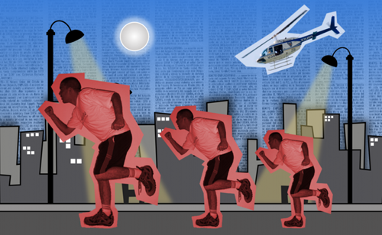

Fig #3. Corto Animado "El Gran Escape". Técnica: Stop Motion

Muy bien, ahora que ya tenemos un poco más claro el concepto de animación, veamos de que se trata KTooN! Bueno, nuestra definición es bastante básica: se trata de Software Libre para el diseño y creación de animación en 2D. Un proyecto desarrollado por animadores, para animadores y que ahora, en esta nueva etapa vive en constante evolución.
Quieres aprender a utilizarlo? Qué estamos esperando? Empecemos!

1. KTooN? QUÉ ES ESO?

Componentes Principales

Hace muchos años atrás, cuando dimos inicio a este proyecto y nos encontrábamos diseñando la primera interfaz gráfica para KTooN, escogimos como su primera definición: "Paquete de Herramientas para Animación 2D". A pesar del paso del tiempo y de que apenas estábamos empezando, creemos que dimos en el blanco!
Cuando pienses en KTooN, piensa en una cajita de herramientas llena de diferentes componentes, cada uno diseñado para una labor específica. Ahora bien, vamos a darle un vistazo a cada una de las partes que componen nuestro ambiente de trabajo; este es el primer paso que debes dar para empezar a utilizar KTooN.

Nota: Debido a que aún nos encontramos en una fase beta de este desarrollo, es muy probable que algunas opciones o funcionalidades dentro de la interfaz sean modificadas o cambien de lugar; como consecuencia, mucha de la información que se encuentra en este manual será objeto de correcciones en versiones futuras.

La siguiente, es una típica pantalla de la aplicación en funcionamiento:

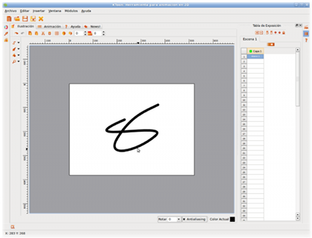

Fig #4. Interfaz Gráfica de KTooN

Ahora veamos las partes que la componen, un poco más en detalle:

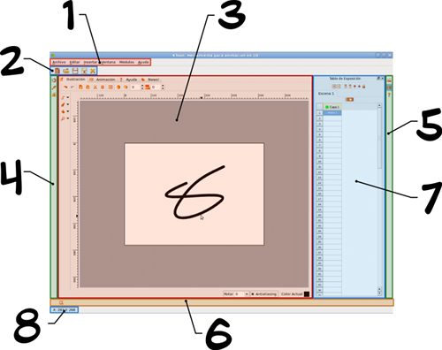
Fig #5. Diagrama de Componentes de KTooN
1. Barra de Menú Superior: es la barra convencional de opciones que se encuentra en la parte superior de la mayoría de programas de computador. En ella, se encuentran, separadas por categorías (Archivo, Editar, Insertar, Ventana, Módulos y Ayuda), todas las opciones generales del programa.

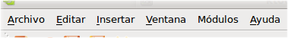

Fig #6. Barra de Menú Superior

2. Panel de Funciones Básicas: se encuentra compuesto por botones asociados a las tareas básicas en la administración de archivos del programa tales como: Crear nuevo proyecto, abrir proyecto existente, guardar, guardar como y cerrar proyecto actual.



Fig #7. Panel de Funciones Básicas

3. Área de Trabajo: es el área principal de la aplicación, es decir, el espacio donde diseñas, construyes y visualizas tus animaciones. El área de trabajo se encuentra conformada por cuatro pestañas, cada una de las cuales contiene uno de los siguientes módulos:

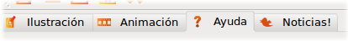
Fig #8. Pestañas de las áreas de trabajo

Módulo de Ilustración: a través de su interfaz, en este módulo construyes los gráficos que harán parte de cada marco que estará contenido en tu animación. En otras palabras, este módulo no es otra cosa más que un pequeño editor de gráficos vectoriales muy sencillo (por ahora!).
Módulo de Animación: básicamente, se trata de un visor que puedes consultar en cualquier momento para darte una idea de como está quedando tu animación.
Módulo de Ayuda: este es el módulo que precisamente estás consultando en este momento.
Módulo de Noticias: es una ventana directa a nuestra cuenta en Twitter. Así podrás estar enterado de las últimas noticias sobre este proyecto, como el lanzamiento de nuevas versiones, las funcionalidades implementadas en la versión de desarrollo, novedades, etc.

4. Barra Lateral Izquierda: en este componente se encuentran tres botones asociados a algunas funcionalidades del módulo de ilustración:



Fig #9. Barra Lateral Izquierda

Paleta de colores: este botón despliega un panel a través del cual puedes escoger el color o gradiente que quieras utilizar al momento de pintar con cualquier tipo de brocha.
Propiedades de Brocha: este botón despliega un panel con las propiedades actuales de la brocha, como por ejemplo, el grueso de la misma y algunas características del trazo.
Librería de objetos: este botón despliega un panel con la interfaz de administración de objetos de la librería asociada al proyecto. Si tienes un objeto o una imagen en particular que quieras almacenar y reutilizar en diferentes marcos de tu animación, este componente te será de mucha utilidad.

5. Barra Lateral Derecha: similar a la izquierda, sólo que contiene botones asociados al proceso de animación:


Fig #10. Barra Lateral Derecha

Manejador de Escenas: este botón despliega un panel que permite la administración de las escenas que componen una animación. Aún no sabes qué es una escena? No te preocupes, más adelante hablaremos de ello.
Tabla de Exposición: este botón despliega un panel que permite visualizar la tabla de exposición de cada escena. Aunque suena complejo, esta tabla en realidad simplemente es una lista de los marcos sobre los cuales vas a ilustrar tu animación. A través de este componente, puedes administrar las capas y los marcos de tu proyecto. Ya sabes qué es una capa? Veamos una definición sencilla: imagina que tomas un poco de pintura roja y cubres una hoja de papel con este color y dejas que se seque, luego aplicas color verde sobre la misma hoja, esperas un rato y entonces aplicas azul. A pesar de que al final, tu hoja lucirá del último color que usaste, en realidad sabes que debajo hay otros colores. Piensa en cada uno de esos colores, como capas, es decir, niveles de pintura que tú mismo defines sobre un marco. Las capas son muy útiles para lograr cierto tipo de efectos y técnicas que descubrirás con la práctica.
Manual de Ayuda: este botón despliega el manual que estás consultando en este momento.
6. Barra Inferior: sobre esta región encontrarás un sólo botón, se trata de la opción que activa el panel de la Línea de Tiempo. Este herramienta, bastante utilizada por animadores de otros programas, te permite administrar capas y marcos, además de visualizar la forma en que se desenvuelven los fragmentos de tu animación en tiempo real.

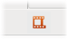

Fig #11. Barra Inferior

7. Panel de Propiedades: esta zona se crea temporalmente cada vez que haces clic sobre uno de los botones que se encuentran en las barras laterales o en la inferior. Aunque en la imagen inicial (Fig. #5), el panel aparece en la parte derecha de la interfaz, dependiendo de donde se encuentre el botón que escojas, puede aparecer del lado izquierdo o inclusive, en la parte inferior. Si vuelves a dar clic sobre el botón que inicialmente escogiste, entonces el panel de propiedades se cierra.

8. Barra de Estado: ubicada en la parte inferior del programa, esta barra por ahora sólo cumple una misión: desplegar las coordenadas (x,y) en las que se encuentra el cursor del ratón a medida que se mueve sobre el Área de Trabajo en el Módulo de Ilustración.

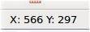

Fig #12. Barra de Estado

Módulo de Ilustración

En este módulo pasarás la mayor parte del tiempo cuando te encuentres trabajando con KTooN, sabes por qué? aquí es donde construyes cada marco de tu animación y para ser más exactos, cada línea de cada personaje y de cada pieza del escenario en el que quieras contar tu historia.
Dicho en otras palabras, si por ejemplo, quieres crear la animación de un personaje caminando por una calle, es en esta pestaña donde deberás diseñar al personaje y a cada una de las posiciones en las que este aparecerá mientras se mueve:

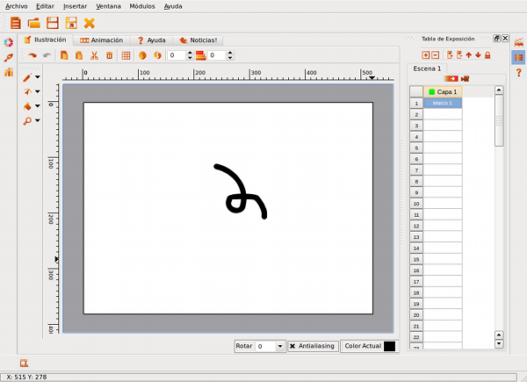
Fig #13. Interfaz del Módulo de Ilustración

Tip: Cada vez que desees consultar el Módulo de Ilustración, sólo debes presionar la tecla F9.

En la sección anterior, dimos un vistazo a los componentes más generales de la interfaz de KTooN. Ahora demos una mirada un poco más detalla a cada recurso disponible desde este módulo:

1. Área de Trabajo
Piensa en el Área de Trabajo como un lienzo en blanco, el espacio del que disponemos para realizar las ilustraciones de cada uno de los marcos que harán parte de la animación. Cuenta con dos reglas guías en el borde superior y en el izquierdo. En el centro, cuenta con una forma rectangular de fondo blanco que simboliza las dimensiones del marco, o si lo prefieres, tu "hoja de papel". Al lado derecho encontraremos un panel dinámico que contiene las propiedades de la herramienta que se encuentre seleccionada en ese momento y en la parte inferior, un pequeño conjunto de controles relacionados con el Área de Trabajo.
Tip: Aquello que no dibujes dentro del marco, no será visible en la animación.

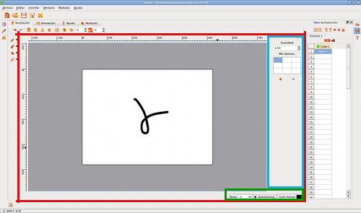

Fig #14. Área de Trabajo

2. Panel Superior de Funciones de Edición
Ubicado en la parte superior izquierda, sobre el Área de Trabajo, este panel ofrece todas las funcionalidades básicas de edición usuales al momento de trabajar sobre una ilustración: Hacer, Deshacer, Copiar, Pegar, Cortar, Eliminar, Agrupar y Desagrupar.
Adicionalmente, ofrece dos opciones complementarias muy útiles: una Malla Guía para el ilustrador, que puede activarse o desactivarse a voluntad, y el control del Papel Cebolla, funcionalidad que nos permite convertir el marco actual en semi-transparente, con el fin de ver los dibujos que tenemos tanto en marcos anteriores, como en marcos posteriores. En la sección "Hagamos un ejemplo!" profundizaremos en el uso de esta última opción.

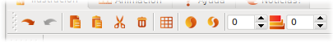

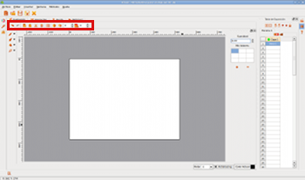

Fig #15. Panel Superior de Funciones de Edición

3. Panel de Herramientas
Este panel, se encuentra ubicado al borde izquierdo del Área de Trabajo y nos provee de todas las herramientas necesarias para dibujar y realizar operaciones especiales sobre nuestra ilustración. Cada recurso se encuentra agrupado según su naturaleza en los siguientes sub-menús:
Menú de Trazo: Este menú incluye todas las herramientas de dibujo, entre ellas: el Lápiz, el Borrador, el Rectángulo, la Elipse, la Línea, la Polilínea, la opción de Texto y la futura funcionalidad de Tweening.
Menú de Selección: Este menú incluye la opción de Selección de Nodos, la cual permite modificar la forma y trayectoria de una figura a partir de nodos de edición y la opción de Selección de Objetos, la cual permite mover, rotar o escalar cualquier figura que se seleccione desde el Área de Trabajo.
Menú de Relleno: Este menú incluye las herramientas de Relleno de Borde y Relleno de Interior sobre los objetos seleccionados, a partir del color que se encuentre definido en la Paleta de Colores en ese momento.
Menú de Vista: Este menú agrupa la opción de Lupa, para acercar o alejar la vista del marco que se encuentra en edición y la herramienta de Arrastre (mejor conocida como "Mano"), que sirve para desplazar el punto de vista de un marco cuando este se encuentra ampliado.

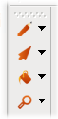
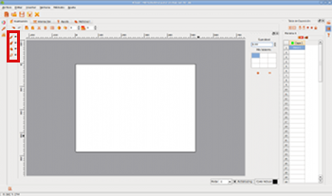

Fig #16. Panel de Herramientas

4. Barra Lateral Izquierda

Paleta de Colores
Como su nombre lo indica, este es el panel en donde escogemos el color con el que queremos trazar, independiente de la figura o forma que estemos trabajando. Es importante tener en cuenta que mientras no modifiquemos el color actual, absolutamente todo lo que dibujemos conservará ese mismo color, hasta que seleccionemos uno diferente.
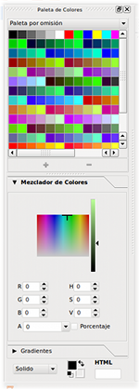
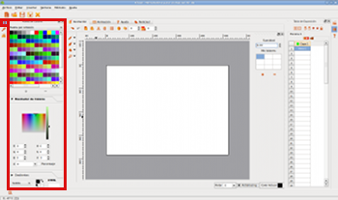

Fig #17. Paleta de Colores

Tip: Ten en cuenta que además de utilizar colores homogéneos, también puedes utilizar Gradientes, es decir, conjuntos de colores que se mezclan de manera progresiva sobre una misma figura, como en el siguiente ejemplo, en donde el gradiente comienza en un verde luminoso y termina en negro:



Fig #18. Ejemplo de Gradiente

Propiedades de Brocha
La Brocha en nuestro contexto, es el tipo de herramienta que usas para dibujar. Si quieres, puedes pensar en la Brocha como el tipo de punta que le vas a poner a tu lápiz. Este panel nos permite modificar características de la brocha, como su grosor, el tipo de bordes para los extremos de los trazos y la continuidad de la línea (por ejemplo, puedes realizar trazos punteados, si lo deseas).

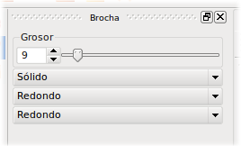
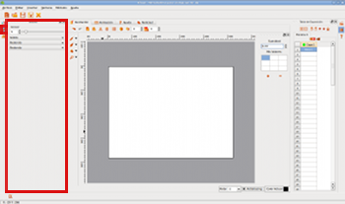

Fig #19. Propiedades de Brocha

Librería de Objetos
La función de este componente, es permitirnos almacenar una copia de aquellas figuras o imágenes que hacen parte de nuestro proyecto y que nos interesa volver a utilizar en otros marcos de la misma animación o de otro proyecto. Este recurso es muy útil en animaciones donde sabes que algunos de los componentes que ya dibujaste van a aparecer una y otra vez.

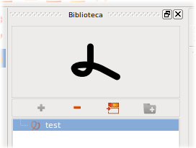
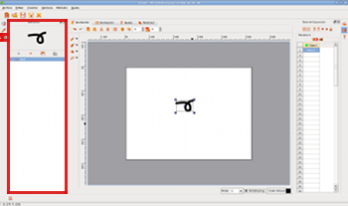

Fig #20. Librería de Objetos

5. Barra Lateral Derecha

Administrador de Escenas
Sabes qué es una escena? Tratemos de dar una definición sencilla: piensa en una película o en un comercial de TV, has notado que siempre se componen de pequeños fragmentos ordenados de tal forma que cuentan una historia? Estos fragmentos suelen ser reconocidos con facilidad por los cambios en la posición de la cámara o el punto de vista del espectador, osea tú.
Teniendo claro este concepto, resulta fácil describir este componente: a través de este panel vamos a poder crear y eliminar cada una de las escenas que queremos incluir en nuestro proyecto de animación.
Tip: Es importante que antes de empezar con tu proyecto de animación, tengas muy claro cuales son las escenas que vas a desarrollar y en que orden las vas a crear. Pon mucha atención a los consejos de la sección "Lo primero!".

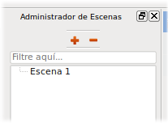
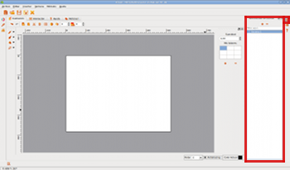

Fig #21. Administrador de Escenas

Tabla de Exposición
La Tabla de Exposición es un recurso vital al momento de ilustrar cada uno de los "instantes" que hacen parte de tu animación. A través de ella, puedes adicionar o eliminar nuevos marcos y nuevas capas a cada una de tus escenas. Además, desde este panel tienes el control para seleccionar los marcos que quieras editar en el Área de Trabajo a partir de un simple clic. Esta funcionalidad sumada a la opción de Papel Cebolla del Panel de Funciones de Edición, te ofrecerán los elementos necesarios para que tus animaciones luzcan fluidas. Esto será mucho más fácil de entender, después de que revises el ejemplo del próximo capítulo.
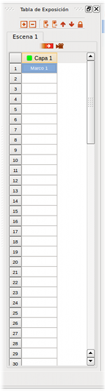
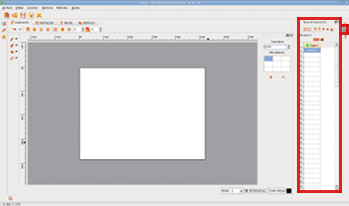

Fig #22. Tabla de Exposición

6. Barra Inferior

Línea de Tiempo
Este componente es uno de los más emblemáticos en el mundo de la animación digital y es el más popular entre animadores. Cumple funciones similares a las de la Tabla de Exposición, con la diferencia de que a través de este componente puedes previsualizar tu animación. En el caso de KTooN, este componente se encuentra aún en desarrollo, pero esperamos tenerlo listo en próximas versiones.

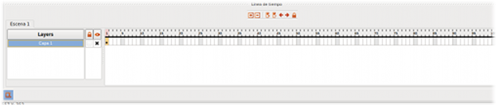
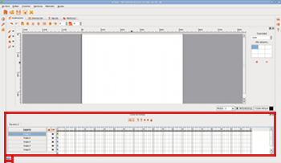

Fig #23. Línea de Tiempo

Módulo de Animación

A través de este módulo puedes darle una mirada a tu proyecto a medida que lo construyes. Gracias a este recurso, puedes detectar en que puntos de la línea de tiempo tu animación necesita de ajustes, adicionar más marcos o tal vez cambiar la velocidad a la que quieres que las imágenes fluyan, todo depende de ti, recuerda que eres el director!

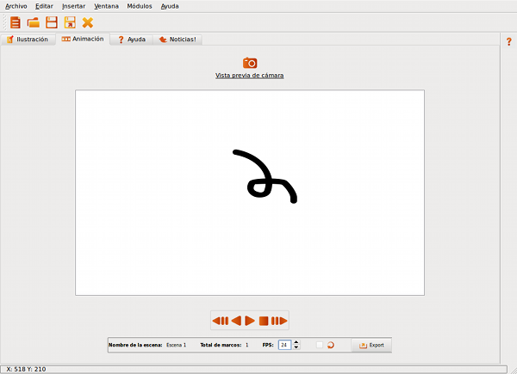
Fig #24. Interfaz del Módulo de Animación

Tip: Cada vez que desees consultar el Módulo de Animación, sólo debes presionar la tecla F10.

Muy bien, ahora veamos cuales son las herramientas que hacen parte de este módulo:

Panel de Control
Si alguna vez has usado un DVD, una grabadora o un equipo de sonido, seguramente ya sabes cual es la función de este componente. Es correcto, gracias a este conjunto de botones puedes reproducir, detener y devolver tu proyecto de animación todas las veces que quieras, que seguramente serán muchas, pues es a partir de la observación continua y cuidadosa de tu trabajo, que detectas posibles errores en tu animación y realizas los respectivos ajustes, logrando que el resultado sea cada vez más fluido y que con el tiempo, tus proyectos sean más sorprendentes.

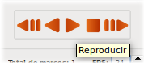

Fig #25. Panel de Control
Panel de Propiedades
En este panel, ubicado en la parte inferior del Módulo de Animación, encontraremos los siguientes recursos:
Información sobre la animación. Específicamente, el Nombre de la Escena y el número Total de Marcos que la conforman, en otras palabras, la suma total de todos los marcos que hemos dibujado.
Control FPS. Nos permite definir la velocidad de la animación, haciendo uso del parámetro Marcos Por Segundo (FPS: Frames Per Second, en inglés).
Tip: Entre más grande sea el valor de este campo, más rápida se verá la animación y entre menor sea, lucirá más lenta.
Opción de Repetición. Este pequeño cuadro de selección, representa la posibilidad de reproducir nuestro vídeo de manera indefinida. Es decir, si lo dejamos habilitado y presionamos el botón de Reproducir, la animación se repetirá una y otra vez, hasta que decidamos detenerla.
Opción de Exportación. Nos permite convertir nuestro proyecto de animación en un archivo de vídeo. Para una mejor comprensión de esta funcionalidad, dale un vistazo a la sección "Creemos un archivo de vídeo!".

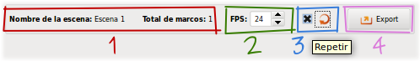
Fig #26. Panel de Propiedades

Módulo de Ayuda
Si estás leyendo este párrafo, entonces te encuentras en el Módulo de Ayuda. Así es, la tercera pestaña del área de trabajo corresponde a un pequeño manual mediante el cual esperamos darte las mínimas pistas para que puedas disfrutar de este programa, creando tus propias animaciones.
Al lado derecho del área de trabajo, podrás apreciar la tabla de contenidos de este manual. Para ir a una sección o título en particular, basta con dar un clic sobre el ítem que te interesa.
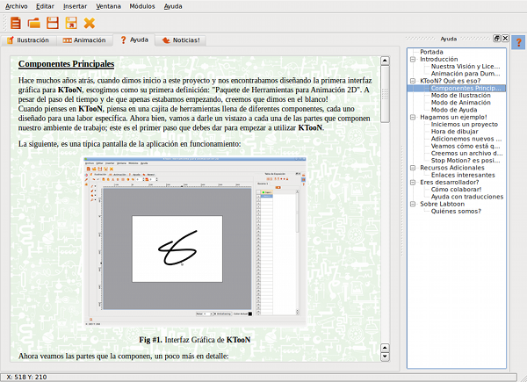
Fig #27. Interfaz del Módulo de Ayuda

Tip: Cada vez que desees consultar el Módulo de Ayuda, sólo debes presionar la tecla F11.
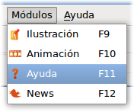

Fig #28. Opción de Ayuda en el Menú

Recuerda que si tienes dudas o inquietudes que no resuelva este manual, puedes buscar más ayuda en la página web del proyecto: http://www.ktoon.net. Allí podrás interactuar con otros usuarios y con el equipo de desarrollo de KTooN. Junto a nuestra comunidad, con tus aportes, ideas y sugerencias podemos convertir este proyecto en una herramienta profesional libre que permita el nacimiento de millones de obras de arte animadas. Pero vayamos un paso a la vez, es momento de hacer un ejemplo!

2. HAGAMOS UN EJEMPLO

Primero, lo primero!

Contemos una historia! Ya tienes tu historia? Es el primer paso para crear un proyecto de animación. Usualmente los novatos suelen empezar a dibujar sobre el primer marco del Módulo de Ilustración, sin tener la más mínima idea de lo que va a suceder en el último marco; esta definitivamente no es una buena estrategia para lograr buenos resultados.

Como en cualquier tipo de proyecto, los de animación también requieren de un nivel mínimo de planeación. Antes de sujetar la pluma o el ratón de tu computador, tomate unos instantes para pensar en lo que quieres hacer y pregúntate: Cuál es la historia que quiero contar?
No importa que tan pequeño sea tu proyecto, invierte unos minutos para pensar en los detalles que harán parte de tu animación, resuelve preguntas como: Cuáles son los personajes? Cómo se verán? Por dónde van a aparecer? Hacia dónde se van a desplazar? Cuántas escenas voy a incluir? Entre más larga sea tu animación, más cuidado debes tener con las respuestas a todas estas preguntas.

En el caso de los animadores profesionales, el resultado de esta planeación se traduce en un documento que se conoce como guión, que no es otra cosa que un texto escrito en donde se cuenta una historia para que todo un equipo de trabajo pueda entenderla y hacerla realidad. Bueno, en tu caso, tu equipo de trabajo eres tú mismo, sin embargo, no por ello debes despreciar la idea de escribir tus propios guiones, pues es un buen ejercicio para hacerte un gran animador. Cuando pienses en la importancia de escribir tu guión, piensa en la importancia de los planos para un arquitecto o de las partituras para un músico.
Para nuestro ejemplo, la idea que hemos escogido es bastante sencilla: vamos a crear una animación muy simple de una mariposa moviéndose por el escenario siguiendo una trayectoria similar a la de la siguiente imagen:

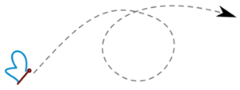

Fig #29. Trayectoria de la mariposa (ejemplo básico)

La mariposa aparecerá por el lado izquierdo de la pantalla y desaparecerá por la derecha, en cuestión de unos pocos segundos. Es todo.
Seguramente pensarás que se pueden construir animaciones mucho más complejas e interesantes, pero no olvides que sólo se trata de un ejemplo para que conozcas la herramienta. Cuando tengas dominio sobre ella, esperamos que hagas grandes producciones de animación y nos dejes conocerlas! Es importante que no lo olvides, como animador, acostúmbrate a planear tus proyectos antes de lanzarte a dibujar.

Bueno, nosotros ya tenemos listo un mini guión para nuestro ejemplo, así que manos a la obra!
Iniciemos un proyecto

Muy bien, es momento de abrir KTooN por primera vez. Independiente del entorno gráfico en el que te encuentres trabajando, si ya tienes instalado el programa en tu computador, debes buscarlo en la sección de "Gráficos" de tu menú principal de aplicaciones:

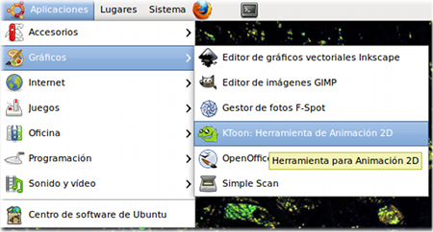

Fig #30. Abriendo KTooN desde Ubuntu

Una vez abierto el programa, verás una pantalla como esta en tu computador:
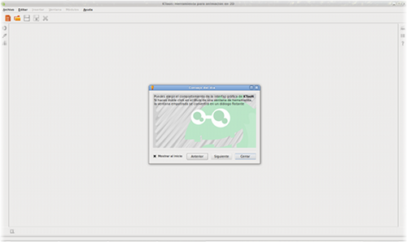

Fig #31. Pantalla de Inicio

En este punto, tienes dos opciones: Crear un nuevo proyecto o abrir uno ya existente. Como esta es nuestra primera vez, vamos a crear un nuevo proyecto dando clic en el ícono de nuevo:

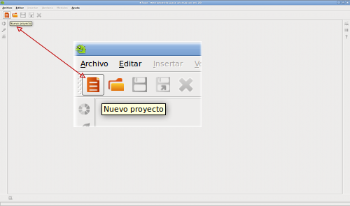
Fig #32. Creando un nuevo proyecto

Sobre el cuadro de diálogo que aparece en pantalla, debemos ingresar la información básica del proyecto: un nombre para el archivo, el nombre del autor, la dimensión que queremos dar a nuestra animación y la cantidad de marcos por segundo (FPS) con los que queremos trabajar inicialmente.
Para este ejemplo, simplemente vamos a llenar los dos primeros campos y a dejar los otros con sus valores por defecto:
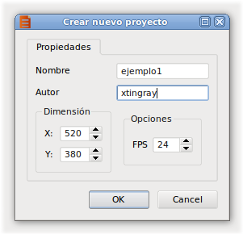

Fig #33. Diálogo de configuración de un nuevo proyecto

Una vez demos clic en el botón Aceptar, el área de trabajo estará disponible para empezar con nuestro proyecto. Nuestro punto de partida siempre será el Módulo de Ilustración y más específicamente, el primer marco de la animación. Muy bien, estamos listos para empezar a dibujar!

Hora de dibujar

Una vez nos encontremos trabajando en el Módulo de Ilustración, contaremos con el Lápiz como herramienta de trabajo automáticamente y tendremos a nuestra disposición el primer marco de la animación.

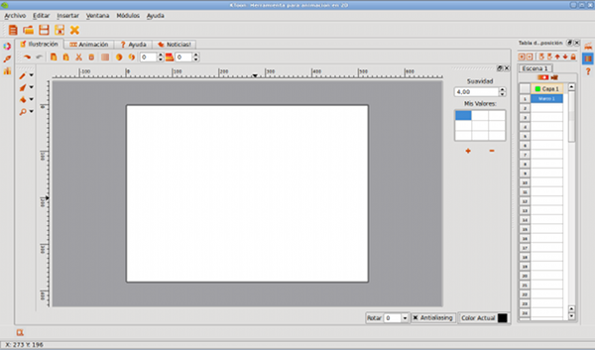
Fig #34. Ingresando al Módulo de Ilustración

Ahora, vamos a trazar una línea guía que defina cual va a ser la trayectoria de nuestra mariposa, según
lo definimos en el guión y aprovechando que la herramienta Lápiz ya se encuentra seleccionada:

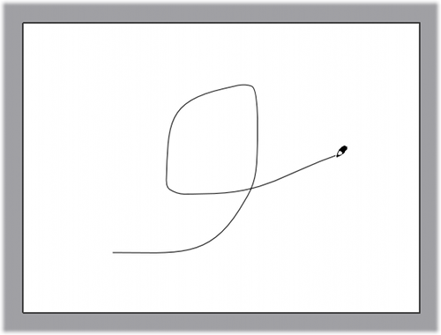

Fig #35. Trazando una línea guía

Ten en cuenta que puedes ajustar la trayectoria de tu línea guía, utilizando la opción Selección de Nodos, ubicada en la barra de herramientas:
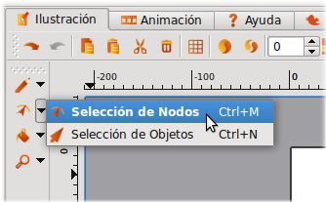

Fig #36. Activando Selección de Nodos

Cuando selecciones la línea que acabaste de trazar, se verá así:

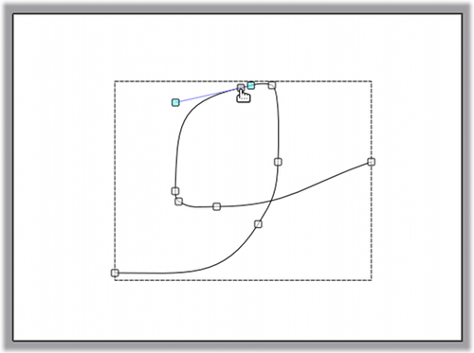

Fig #37. Activando Selección de Nodos

Ahora, modifica aquellos nodos en donde la línea guía requiera ser suavizada. Nuestro objetivo es conseguir que la curva que trazamos sea lo más parecida a la trayectoria que queremos para nuestra mariposa. Busca un resultado similar a este:

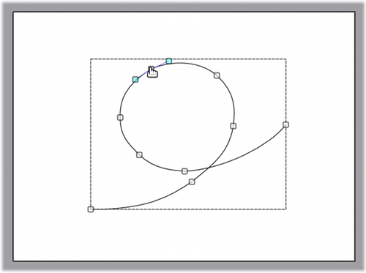

Fig #38. Línea guía corregida

Es momento de dibujar a nuestra protagonista. Lo primero que vamos a hacer, es ajustar el grueso de la línea a nuestro gusto. Presiona el botón Propiedades de Brocha ubicado en la barra lateral izquierda:
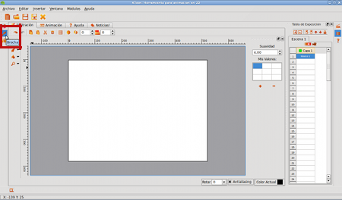
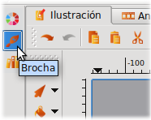

Fig #39. Propiedades de la Brocha

Y ajusta el valor del grosor del Lápiz de acuerdo al tipo de trazo con el que quieras trabajar:

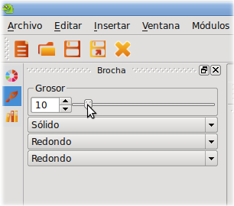

Fig #40. Asignando un nuevo grosor al Lápiz

Ahora sólo nos falta escoger el color con el que queremos empezar a dibujar. Para ello, hacemos clic sobre el botón Paleta de Colores, ubicado en la barra lateral izquierda:

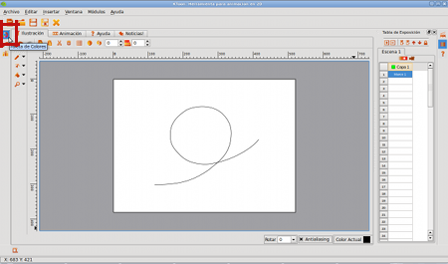
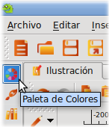

Fig #41. Paleta de Colores

Vamos a utilizar un tono café para el cuerpo y un tono azul para las alas. Comencemos con el café:

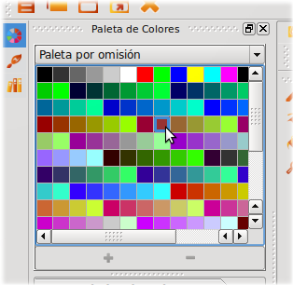

Fig #42. Seleccionando el color café

Muy bien, ahora escojamos la herramienta Lápiz y comencemos a trazar:
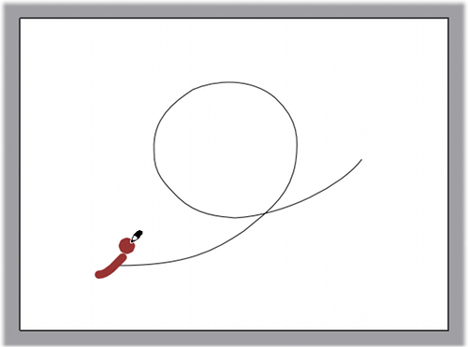
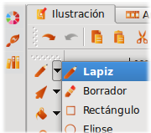

Fig #43. Dibujando el cuerpo de la mariposa

Realizamos el cambio de color para las alas, y terminamos de trazar la primera posición de la mariposa. Recuerda que nos encontramos en el marco #1:
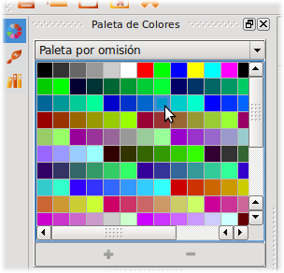
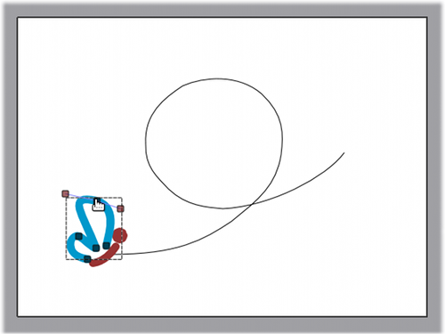

Fig #44. Dibujando las alas de la mariposa

Tip: Debido a que esta versión se encuentra aún en desarrollo, es probable que el programa se cierre inesperadamente en algunas ocasiones. Te recomendamos grabar tus ejercicios desde el inicio.

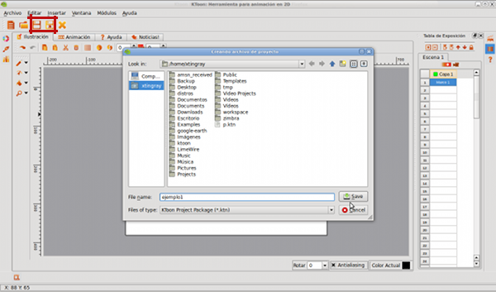
Fig #45. Guardando el proyecto

Ya tenemos listo el primer marco de nuestra animación, ahora debemos crear los siguientes...
Adicionemos nuevos marcos

Con nuestro primer marco terminado, es momento de adicionar el siguiente. Para ello, vamos a utilizar la Tabla de Exposición, ubicada a la derecha de nuestra Área de Trabajo.
Con el cursor del ratón, vamos a presionar en la posición #2 de la capa #1, como se aprecia en la imagen:

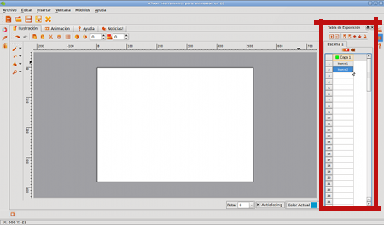
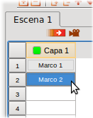

Fig #46. Añadiendo un nuevo marco

Cada vez que necesitemos un nuevo marco para trabajar, realizamos el mismo procedimiento. Es hora de agregar a nuestra mariposa en una nueva posición, pero antes, es momento de activar la opción de Papel Cebolla un marco hacia atrás:

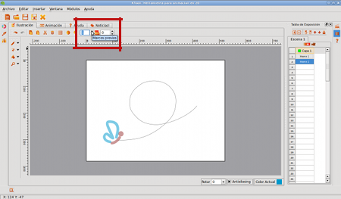
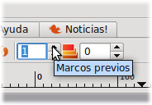

Fig #47. Activando el papel cebolla

Gracias a este recurso, vamos a poder utilizar los marcos anteriores como guía para saber en donde debemos ubicar los objetos o personajes que estamos animando. Notaste que antes de activar el Papel Cebolla, el marco #2 era totalmente blanco? pues bien, ahora luce como si fuera papel transparente:
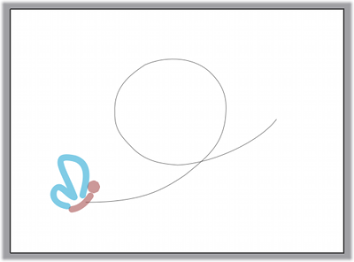

Fig #48. Primer marco reflejado en el segundo, gracias al papel cebolla

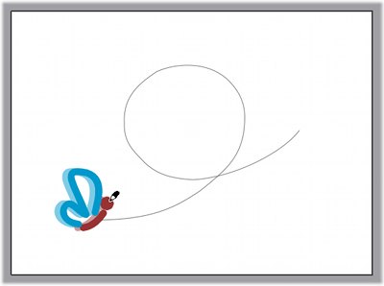
Basándonos en la información del primer marco, dibujemos de nuevo la mariposa, esta vez, un poco más adelante:

Fig #49. Dibujando la mariposa en el segundo marco

Muy bien, ahora adicionamos un tercer marco, pero para darnos una mejor idea acerca de como ir dibujando nuestro personaje a medida que la animación avanza, también vamos a activar la visibilidad de más marcos hacia atrás (10 para este ejemplo) en nuestro cuadro de control del Papel Cebolla:

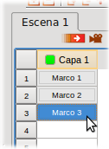
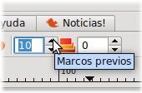

Fig #50. Agregando un marco más y 10 capas de cebolla hacia atrás

Tip: Recuerda que puedes activar la transparencia de marcos tanto hacia adelante, como hacia atrás. Eres libre de usar tantos como te guste, lo importante es que aproveches esta funcionalidad para hacer que tus animaciones se vean tan fluidas como sea posible.
Ahora sigamos con nuestro tercer marco, siguiendo exactamente los mismos pasos que dimos anteriormente:
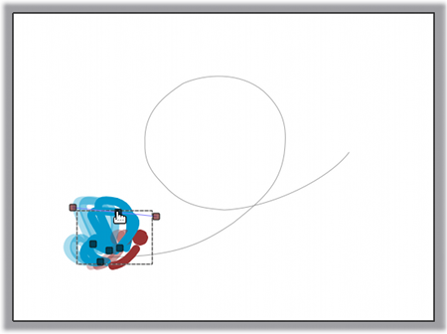

Fig #51. Dibujando la mariposa en el marco #3

A este punto, es muy probable que te preguntes: Cuántos marcos va a necesitar mi animación? Bueno, es una muy buena pregunta que aprenderás a responder tú mismo, con el tiempo y con mucha mucha práctica. Sólo con la experiencia, aprenderás a calcular un valor aproximado de marcos para cada uno de tus proyectos. Por ahora, dibujaremos tantos como sean necesarios para cumplir con lo propuesto por nuestro guión:
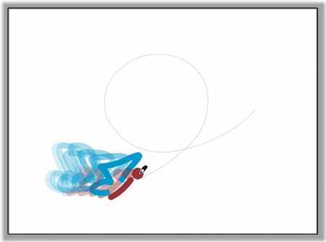

Fig #52. Dibujando la mariposa en el marco #6

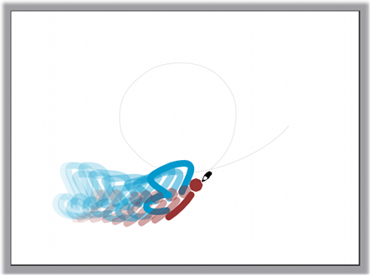

Fig #53. Dibujando la mariposa en el marco #9

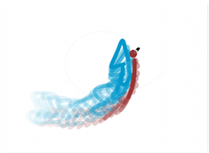
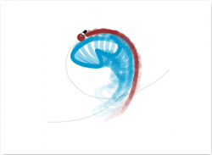

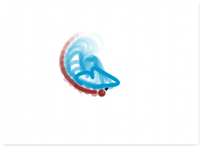
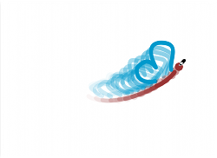

Fig #54. Tomas de los marcos #21, #31, #45 y #56

Tip: Para este pequeño proyecto fue necesario dibujar 73 marcos.
Algo importante a tener en cuenta, es que no debes esperar a dibujar el último marco para poder visualizar como está quedando tu animación. De hecho, es una buena costumbre revisar el resultado cada cierto número de marcos, para así, garantizar que las ilustraciones que estás plasmando a cada instante, realmente correspondan a lo que tienes en mente. Demos un vistazo!

Veamos cómo está quedando

Muy bien, ya tenemos la mitad de los marcos de nuestro proyecto terminados. Es momento de aprender a utilizar el Módulo de Animación. Vale la pena decir que no hay una regla general acerca de cuantos marcos debes crear antes de hacer una previsualización de tu proyecto, esta es otra habilidad que desarrollas a partir de la práctica, en otras palabras: tú escoges.

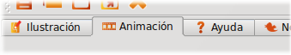

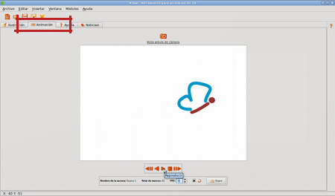

Fig #55. Vista previa del proyecto desde el Módulo de Animación

Adicionalmente, ten en cuenta que realizar una previsualización de tu animación no afecta tu proyecto en lo absoluto, por lo tanto, podrás ingresar a este módulo tantas veces como así lo desees, lo verdaderamente importante es que lo aproveches para detectar que tan a gusto te sientes con el resultado final y que puedas corregir los errores que descubras a tiempo.
La interfaz de previsualización es bastante sencilla, así que no hay nada de que preocuparse. El Panel de Control contiene todos los botones necesarios para reproducir tu animación, paso a paso o de manera contínua.

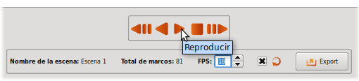

Fig #56. Panel de Control del Módulo de Animación

Si te fijas en la parte inferior del panel, encontrarás información adicional sobre el proyecto: el Nombre de la Escena, el Número Total de Marcos y el Número de Marcos por Segundo (FPS), esta última opción es editable y te permitirá ajustar la velocidad a la que quieres reproducir tu animación. Entre más grande sea el valor, más rápido se verá y entre menor sea el número, más lento.

Tip: La opción Repetir es bastante útil si tienes pocos marcos y quieres tener una apreciación más precisa acerca de la fluidez de tu proyecto. Puedes activarla o desactivarla cada vez que lo desees.
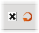

Fig #57. Opción "Repetir" del Módulo de Animación

Muy bien, ahora es momento de seguir dibujando nuevos marcos hasta cumplir con todo el recorrido propuesto en el guión. Regresa a la sección anterior, y termina con todos los gráficos pendientes. Es probable que te parezca desgastante tener que dibujar las mismas partes de ciertos objetos o personajes una y otra vez, y estamos de acuerdo contigo. Es por esto que nos encontramos trabajando en una funcionalidad llamada "Tweening", que sirve para ahorrarte mucho tiempo al momento de ilustrar y que esperamos tener lista muy pronto.
Ya terminaste de crear todos los marcos? Te gusta lo que ves en el Módulo de Animación? Muy bien, es hora de crear tu primer archivo de vídeo!

Creemos un archivo de vídeo!

Una vez consideres que todo está listo para publicar tu obra de arte, es momento de crear el archivo de vídeo. Para ello, debes ingresar al Módulo de Animación y dar un clic sobre el botón Exportar.
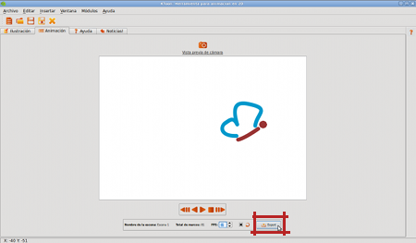

Fig #58. Opción Exportar en el Módulo de Animación

Un cuadro de diálogo te asistirá durante todo el proceso de exportación. Lo primero que debes escoger, es el formato en el que quieres el vídeo de tu animación:
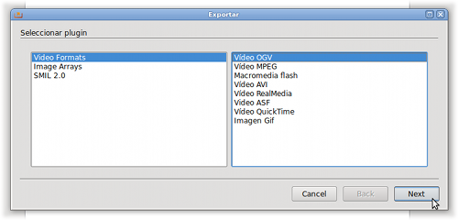

Fig #59. Diálogo de Selección de Formato

A continuación, debes seleccionar las escenas que quieres exportar. En este caso, sólo se trata de una:
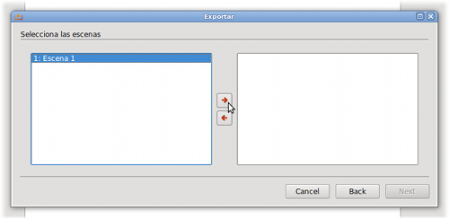

Fig #60. Diálogo de Selección de Escenas

Finalmente, selecciona el nombre del archivo, la ruta donde quieres exportarlo y si lo deseas, puedes cambiar la dimensión en la que quieres que el vídeo sea creado:

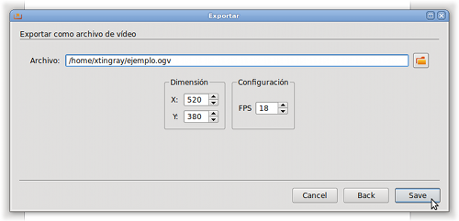

Fig #61. Diálogo de Creación de Archivo

Una vez presiones el botón Exportar, tu vídeo estará listo para ser visto por todo el mundo! Si lo deseas, puedes publicarlo en nuestra galería de proyectos, sólo tienes que escribirnos comentando tu deseo de hacerlo público, siguiendo nuestras instrucciones.
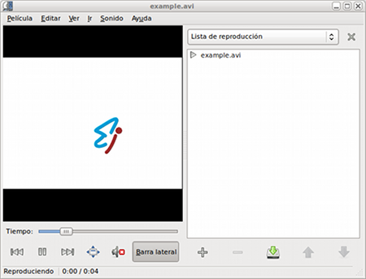

Fig #62. Resultado Final

Si quieres revisar el archivo fuente de este proyecto, puedes encontrarlo aquí, así como el archivo de vídeo listo para ver. No se trata de una obra de arte revolucionaria, pero esperamos que te motive a crear grandes proyectos!

Stop Motion? es posible?

Como ya lo mencionamos en la introducción de este manual, Stop Motion es una técnica de animación basada en fotografías. Vale la pena decir que los vídeos resultantes de este tipo de animación suelen ser bastante divertidos. Muy bien, ahora la pregunta del millón: Puedo hacer Stop Motion con KTooN?
La respuesta corta es SI, sin embargo, el componente dedicado a este tema aún necesita de mucho trabajo. Por el momento, la interfaz permite la realización de ejercicios de animación sencillos, pero las metas a futuro son mucho más ambiciosas.
Por ahora, veamos como crear un pequeño vídeo usando esta técnica:
- Consigue una cámara fotográfica digital. Dado que este tipo de animaciones se basan en fotografías, la cámara es de vital importancia.
- Construye el guión de tu historia, siguiendo los consejos que mencionamos en el capítulo "Lo primero!"
- Consigue los recursos que necesitas para tu historia: objetos, personas, etc.
- Fija tu cámara en un punto fijo (ej. una mesa o un trípode) apuntando hacia el lugar donde vas a realizar tu escena y asegúrate de que la cámara no se pueda mover hacia los lados. Ubica tus recursos en la escena, tal y como quieres que se encuentren al comienzo de la animación.
- Comienza a tomar una foto por cada movimiento que realices sobre los objetos o personas que están en la escena, de acuerdo a lo definido en tu guión. Recuerda que cada movimiento debe ser pequeño, pues de esto depende que al final, tu animación luzca muy fluida.
- Cuando hayas capturado cada uno de los momentos de la historia que requieres para tus escenas, conecta tu cámara al computador y descarga todas las fotos en una carpeta.
- Abre KTooN y crea un nuevo proyecto.
- Ahora selecciona el menú Insertar ubicado en la parte de arriba y escoge la opción Arreglo de Imágenes. Un cuadro de diálogo se abrirá, solicitando que selecciones el directorio en donde guardaste las fotos para tu animación.
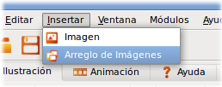

Fig #63. Opción de insertar un Arreglo de Imágenes

- Una vez presiones el botón Aceptar, el programa cargará cada una de tus imágenes en un marco independiente y siguiendo el orden alfabético en que se encuentren los archivos dentro del directorio.
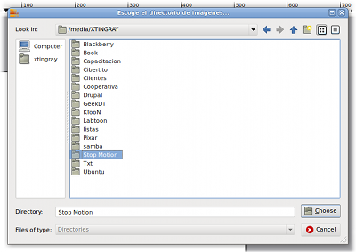

Fig #64. Diálogo de selección del directorio que contiene las imágenes

- Si tus imágenes son muy grandes, el programa se verá forzado a redimensionarlas, pues si son muchas y todas son de un tamaño superior a 1 MB, es muy probable que tu máquina se quede sin memoria y el programa se bloquee.
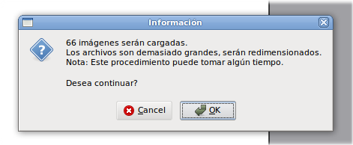

Fig #65. Mensaje informativo al momento de insertar las imágenes

- Cuando termine el proceso de importación de imágenes, puedes darle un vistazo a tu proyecto en la pestaña de Animación (la segunda en el Área de Trabajo de izquierda a derecha).
- A partir de este punto, tienes dos opciones: puedes exportar tu proyecto como un archivo de vídeo, o puedes hacer algo de edición sobre las imágenes que desees utilizando las herramientas de ilustración.
- Si te gusta lo que viste y lo quieres convertir en vídeo, regresa a la pestaña de Animación y presiona el botón Exportar ubicado en el panel inferior.
- Sigue los pasos habituales de exportación, descritos en la sección anterior: "Creemos un archivo de vídeo" y ya está! Tu proyecto de Stop Motion es una realidad!

3. RECURSOS ADICIONALES

Enlaces interesantes

En esta sección, encontrarás algunos recursos interesantes que pueden ayudarte a enriquecer tu proceso de formación como animador, ilustrador o artista. Esperamos que te sean de mucha utilidad:

Sitio Oficial de KTooN:
http://www.ktoon.net
Galería de Videos:
http://www.ktoon.net/videos
KTooN en Twitter:
http://twitter.com/ktoon_net
La compañía detrás de KTooN:
http://www.labtoon.org

Otros proyectos de Software Libre sobre Gráficos y Animación en GNU/Linux:
Gimp: Software de Edición y Manipulación de Imágenes
http://www.gimp.org/
Inkscape: Editor de Gráficos Vectoriales
http://www.inkscape.org/?lang=es
Synfig: Herramienta de Animación 2D
http://synfig.org/
Blender: Entorno de Animación 3D
http://www.blender.org/

Sitios con información acerca de Animación y otros recursos:
Definición en la Wikipedia:
http://es.wikipedia.org/wiki/Animación
Repositorio de Gráficos Libres:
http://www.openclipart.org/
Buscador de obras Creative Commons:
http://search.creativecommons.org/

Nota: Si conoces algún enlace que esté relacionado con el mundo de la animación y quieras que lo incluyamos en esta sección, por favor, contáctanos.

4. QUIERES AYUDARNOS?

Cómo colaborar!

Si quieres ayudar a que KTooN se convierta en la mejor herramienta libre para la creación de proyectos de animación en 2D, existen muchas formas de hacerlo. Te contamos algunas de ellas:

Como animador
- Instala KTooN en tu equipo y vuélvete un experto creando animaciones
- Cuéntale a tus amigos animadores acerca de KTooN
- Crea manuales, vídeos o cualquier tipo de contenido que sirva de apoyo a otros animadores que desean aprender
- Crea y publica pequeños proyectos de animación en nuestra galería
- Reporta las fallas que encuentres en el programa a través de nuestra página web
- Ingresa a nuestros foros a resolver tus dudas o a ayudar a otros animadores
- Realiza una donación al proyecto. Desde USD 1 dólar, cualquier aporte que hagas nos permitirá contratar a más desarrolladores, adquirir mejores equipos para programar y pagar el mantenimiento de nuestro sitio web. Tu apoyo será traducido en ciclos de desarrollo más cortos y mejores versiones de KTooN

Como desarrollador

- Baja el código fuente del proyecto y estúdialo
- Usando la herramienta Doxygen, ayúdanos a documentar los componentes de software de KTooN
- Elabora y publica diagramas y ayudas visuales que faciliten a otros programadores a conocer la arquitectura de KTooN de manera más sencilla y rápida
- Consulta el reporte de fallas y ayúdanos a corregir los problemas que los animadores reportan. Crea parches con las mejoras y compártelos con nuestro equipo de desarrollo
- Revisa el cronograma de actividades y ayuda a implementar alguna de las nuevas funcionalidades que se encuentre pendiente

Como docente

- Invita a tus alumnos a que conozcan y utilicen KTooN
- Involucra la creación de animaciones como parte de las actividades en tus cursos
- Participa e incentiva a tus alumnos en la creación de pequeñas animaciones que sirvan como ejemplo para otros alumnos
- Desarrolla tutoriales e invita a tus alumnos a que participen de su creación
- Independiente del rol que escojas, todos tus aportes como miembro de esta comunidad, hacen parte fundamental del proceso de desarrollo y mejoramiento de KTooN. Únete al equipo!

Ayuda con traducciones

Debido a la constante generación de nueva información por parte de nuestro equipo de desarrollo y a la necesidad de comunicarla a toda la comunidad y en diferentes idiomas, hemos decidido realizar una convocatoria particular a todas las personas con habilidades para traducir textos de un idioma a otro.
Dentro de los tipos de documentos que constantemente necesitamos traducir se encuentran:
- Noticias y Anuncios en nuestro sitio web
- Tutoriales, Manuales y Ejemplos
- Archivos de soporte de idioma para KTooN (necesarios para que el programa pueda ser utilizado en inglés, español, portugués, catalán, etc)

Para las noticias y los tutoriales, sólo basta con tu deseo de ayudar y que te pongas en contacto con nosotros, para que nos cuentes que texto en particular quieres traducir o si deseas que te asignemos alguno: siempre tenemos algo para traducir.
De otro lado, ¿En qué consiste el soporte de idioma? Expresado en términos sencillos, se trata de la capacidad de una aplicación para imprimir todos sus mensajes en un idioma en particular. Si estás interesado en que KTooN tenga soporte en Chino, en Árabe, en Francés o en cualquier otro idioma que sea de tu interés, entonces te encuentras en el lugar indicado para colaborar.
Para el caso de los archivos de soporte de idioma, es necesario que tengas algunos conocimientos en las herramientas y los procedimientos que utilizamos para crear y administrar este tipo de archivos. Sigue las siguientes instrucciones, y podrás convertirte en uno de nuestros más importantes traductores:
1. Aprende qué es linguist y como funciona. Empecemos por el principio, KTooN es una aplicación de software desarrollada con la biblioteca Qt, la cual se encuentra escrita en lenguaje C++. La buena noticia es que no tienes que aprender ni Qt ni C++ para ayudarnos a traducir.
Sin embargo, es importante que tengas en cuenta que Qt no sólo consiste en una biblioteca de desarrollo, sino que también incluye varias herramientas adicionales que facilitan el desarrollo de aplicaciones. Una de ellas es linguist, un sencillo programa que viene incluído en la instalación de Qt y que te permitirá crear el soporte de nuevos idiomas para KTooN.

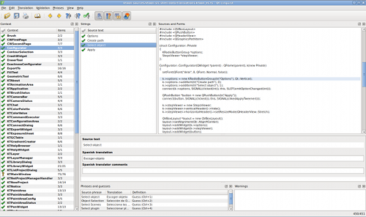

Fig #66. Aplicación linguist

Si tienes instalado Qt en tu computador, seguramente ya tienes instalado linguist. Busca el acceso a la aplicación en el menú principal de tu entorno gráfico, en la sección de Programación:

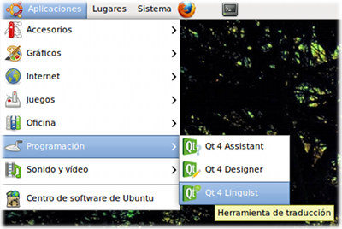

Fig #67. Aplicación Linguist

La materia prima de esta utilidad es un archivo de extensión ".ts", a partir del cual podrás traducir todos los mensajes que hacen parte de KTooN al idioma que tú quieras. Una buena noticia, es que no tienes que empezar desde cero, pues ya contamos con uno (ktoon_es.ts) en nuestro sitio web. Descárgalo y renómbralo de acuerdo al idioma al que quieras traducirlo. Por ejemplo, si quieres crear el soporte de Italiano para KTooN, entonces renombra el archivo a ktoon_it.ts y ábrelo desde el programa linguist así:
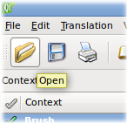
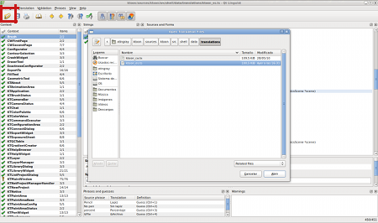

Fig #68. Abriendo un archivo de traducción (.ts)

Ahora, demos un vistazo a los componentes más importantes del programa, específicamente a los que vamos a utilizar. El primero es el listado de contextos. Su nombre suena complejo, pero no es otra cosa que una lista de grupos de palabras. Es decir, cada ítem de la lista que vemos en la figura, simplemente representa a un grupo de palabras asociadas a ese contexto.

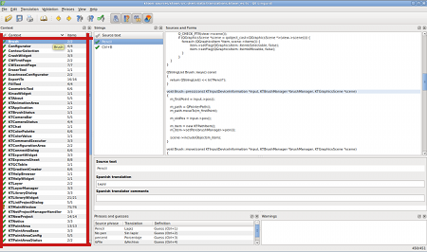

Fig #69. Listado de contextos

El siguiente componente, es la lista las palabras o mensajes asociados a un contexto. Estos mensajes son los que aparecen en KTooN y son los que debemos traducir. Cada contexto puede tener un número de mensajes variable a traducir. Independiente de ello, todos los textos deben ser traducidos.

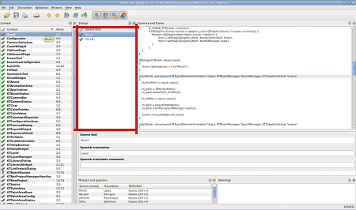

Fig #70. Listado de palabras de un contexto

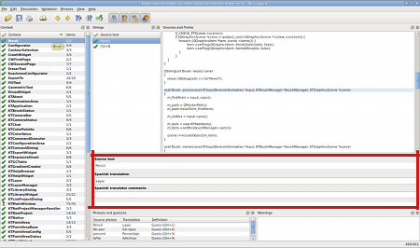
Hasta el momento, ya tenemos ubicados los nombres de los grupos (contextos) y el listado de palabras por cada contexto. Ahora, ubiquemos la parte más importante de la herramienta, la forma de traducciones:

Fig #71. Forma de traducciones

Ahora veamos en detalle cuales campos debemos tener en cuenta, en la forma de traducciones:

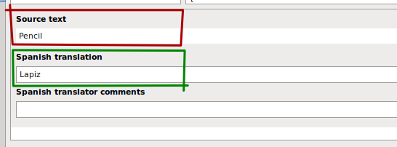
Fig #72. Forma de traducciones en detalle

El cuadro subrayado con rojo contiene la palabra que debemos traducir; en este caso particular, la palabra "Pen". El cuadro subrayado con verde contiene el espacio en donde debemos colocar la traducción de la palabra. En este caso particular de traducción al Español: "Lápiz".

Muy bien, ya vimos un ejemplo puntual, ahora hagamos una descripción general de todo el proceso: Una vez abierto el archivo de traducción (ej: ktoon_it.ts), debemos seleccionar uno a uno, todos los contextos (1). Por cada contexto seleccionado, tendremos que hacer clic sobre cada una de las palabras en la lista de la segunda columna de la interfaz (2), con el fin de traducirlas desde la forma ubicada en la parte inferior (3). Una vez hayamos recorrido todos los contextos y no queden más palabras para traducir, habremos terminado con la tarea.

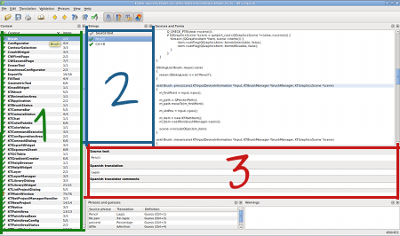

Fig #73. Componentes principales de la aplicación linguist

Finalmente, debemos guardar los cambios y enviar nuestro archivo por correo al equipo de desarrollo para que lo incluya en futuras versiones de KTooN.
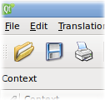
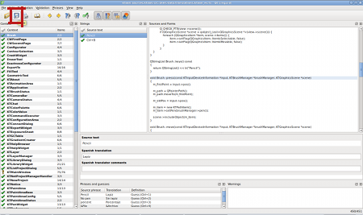

Fig #74. Guardando el proyecto de traducción (.ts)

Si quieres aprender más acerca de linguist, puedes consultar el manual oficial aquí:
http://doc.qt.nokia.com/4.6/linguist-manual.html

5. SOBRE LABTOON
Quiénes somos?

Labtoon S.A.S, Laboratorio de Cartoons, es una compañía dedicada a la promoción, investigación y desarrollo de animación digital.
Labtoon es una actitud de vida tejida con la experiencia de cada uno de sus integrantes, creyendo en un mercado de animación posible para Latinoamérica; donde converjan:
- El Desarrollo de Herramientas para optimizar los procesos de producción
- La Capacitación especializada para formar nuevos profesionales
- Y la generación de Contenido impulsado por el ánimo de crear!

Cada una de estas acciones busca la proyección a nivel internacional, a través de proyectos de coproducción, desarrollo I+D y alianzas educativas que permitan el uso de la animación como una herramienta de alto impacto.

Más información en: http://www.labtoon.org

